بهینه‌سازی در مدل‌های زبانی بزرگ
فهرست مطالب
فهرست جداول و اشکال 1
فصل اول: مبانی ریاضی و معماری پایه مدل‌های زبانی بزرگ 1
فصل دوم: مبانی ریاضی کش کلید-ارزش (KV Caching) و محدودیت‌های حافظه 2
فصل سوم: تخصیص بلوکی حافظه با استفاده از PagedAttention 4
فصل چهارم: بهینه‌سازی پارامترها از طریق کوانتایزیشن آگاه از فعال‌سازی (AWQ) 6
مراجع 7

فهرست جداول و اشکال
عنوان
جدول ۱: تحلیل پیچیدگی زمانی و مکانی بلوک‌های اصلی ترانسفورمر
جدول ۲: مقایسه روش‌های مدیریت حافظه و میزان هدررفت
شکل ۱: مقایسه محاسبه توجه (استاندارد و KV Cache)
شکل ۲: نگاشت حافظه مجازی به فیزیکی

فصل اول: مبانی ریاضی و معماری پایه مدل‌های زبانی بزرگ
مدل‌های زبانی بزرگ [1] مدرن، ساختار بنیادین خود را از معماری ترانسفورمر [2] وام گرفته‌اند [1]. هسته محاسباتی و ریاضیاتی در این معماری، مکانیزم توجه شخصی (Self-Attention) است که به مدل اجازه می‌دهد وابستگی‌های سراسری بین توکن‌های ورودی را مدل‌سازی کند. در این مکانیزم، هر توکن در دنباله ورودی به سه بردار مجزا تصویر می‌شود: بردار پرس‌وجو ($Q$)، بردار کلید ($K$) و بردار ارزش ($V$).
اگر دنباله ورودی شامل $N$ توکن باشد و بُعد فضای پنهان مدل $d$ در نظر گرفته شود، ماتریس‌های $Q,K,V∈R^{N×d}$ خواهند بود. رابطه ریاضی محاسبه خروجی مکانیزم توجه شخصی به صورت فرمول (۱) تعریف می‌گردد:
$$\text{Attention}(Q,K,V)=\text{softmax}\left(\frac{QK^{T}}{\sqrt{d_{k}}}\right)V \text{(}\text{۱}\text{)}$$
در فرمول (۱)، عبارت $d_{k}$ نشان‌دهنده بُعد بردارهای کلید است. تقسیم بر $\sqrt{d_{k}}$ به عنوان یک عامل مقیاس‌بندی (Scaling Factor) عمل می‌کند. از منظر ریاضی، فرض بر این است که مؤلفه‌های بردارهای $Q$ و $K$ متغیرهای تصادفی مستقلی با میانگین صفر و واریانس یک هستند. در این حالت، ضرب نقطه‌ای آن‌ها دارای واریانس $d_{k}$ خواهد بود. مقیاس‌بندی باعث می‌شود واریانس ورودی‌های تابع بیشینه‌هموار (Softmax) روی عدد یک تثبیت شود تا از قرار گرفتن گرادیان‌ها در نواحی اشباع‌شده (گرادیان‌های محوشونده) جلوگیری گردد.
پس از لایه توجه، هر بلوک ترانسفورمر شامل یک شبکه عصبی پیش‌خور (Feed-Forward Network) است که به صورت مستقل روی هر موقعیت اعمال می‌شود. رابطه جبری این لایه در فرمول (۲) نشان داده شده است:
$$\text{FFN}(x)=max(0,xW_{1}+b_{1})W_{2}+b_{2} \text{(}\text{۲}\text{)}$$
در فرمول (۲)، $W_{1}∈R^{d×d_{ff}}$ و $W_{2}∈R^{d_{ff}×d}$ ماتریس‌های وزن لایه پنهان هستند و تابع $max(0,⋅)$ نشان‌دهنده فعال‌ساز ReLU می‌باشد. در مدل‌های پیشرفته‌تر، توابع فعال‌ساز نظیر SwiGLU جایگزین این بخش شده‌اند، اما ساختار جبری کلی ثابت است.
با تحلیل روابط بالا، می‌توان پیچیدگی محاسباتی و حافظه مورد نیاز را استخراج نمود. جدول ۱ پیچیدگی‌های مربوط به این دو بخش اصلی را خلاصه می‌کند.

جدول ۱: تحلیل پیچیدگی زمانی و مکانی بلوک‌های اصلی ترانسفورمر
جزء شبکه عصبی | پیچیدگی محاسباتی (Flops) | پیچیدگی اشغال حافظه | وابستگی به طول دنباله ($N$)
لایه Self-Attention | $$O(N^{2}⋅d)$$ | $$O(N^{2}+N⋅d)$$ | درجه دوم (Quadratic)
لایه Feed-Forward | $$O(N⋅d^{2})$$ | $$O(N⋅d)$$ | خطی (Linear)
همان‌طور که در جدول ۱ مشاهده می‌شود، پیچیدگی توجه شخصی تابعی از توان دوم طول دنباله ورودی ($N^{2}$) است که این مسئله در پردازش متون طولانی به یک گلوگاه (Bottleneck) اساسی تبدیل می‌گردد.

فصل دوم: مبانی ریاضی کش کلید-ارزش (KV Caching) و محدودیت‌های حافظه
تولید متن در مدل‌های زبانی به صورت خودهمبسته (Autoregressive) انجام می‌پذیرد. از نظر احتمالاتی، هدف مدل تخمین احتمال شرطی تولید توکن بعدی ($w_{t}$) با توجه به توکن‌های تولید شده قبلی ($w_{1:t-1}$) است. این فرآیند با فرمول زنجیره‌ای احتمالات (فرمول (۳)) تقریب زده می‌شود:
$$P(W)=\prod_{t=1}^{T}{P}(w_{t}|w_{1},w_{2},…,w_{t-1};Θ) \text{(}\text{۳}\text{)}$$
که در آن $Θ$ ماتریس پارامترهای مدل است. در حالت پیاده‌سازی خام، برای پیش‌بینی توکن $t$ام، مدل باید محاسبات فرمول (۱) را برای تمام $t-1$ توکن قبلی مجدداً انجام دهد. این امر منجر به انجام محاسبات تکراری افزون‌بر و از مرتبه زمانی $O(t^{2})$ برای هر گام می‌شود.
برای رفع این مشکل محاسباتی، تکنیکی به نام کش کلید-ارزش معرفی شد. از آنجا که در گام $t$، نگاشت‌های خطی مربوط به پرس‌وجو ($Q_{t}$) تغییر می‌کند اما کلیدها ($K_{1:t-1}$) و ارزش‌ها ($V_{1:t-1}$) برای توکن‌های گذشته ثابت می‌مانند، می‌توان بردارهای $K$ و $V$ را در حافظه کارت گرافیک (VRAM) ذخیره نمود [2].
بنابراین، محاسبه توجه در فاز تولید خودهمبسته (پس از پردازش اولیه یا Prefill) به فرمول (۴) تقلیل می‌یابد:
$$\text{Attention}(q_{t},K_{1:t},V_{1:t})=\text{softmax}\left(\frac{q_{t}⋅[K_{1:t-1}∥k_{t}]^{T}}{\sqrt{d_{k}}}\right)[V_{1:t-1}∥v_{t}] \text{(}\text{۴}\text{)}$$
در فرمول (۴)، عملگر $∥$ نشان‌دهنده الحاق (Concatenation) بردارها است و $q_{t}$ یک بردار است نه یک ماتریس کامل.
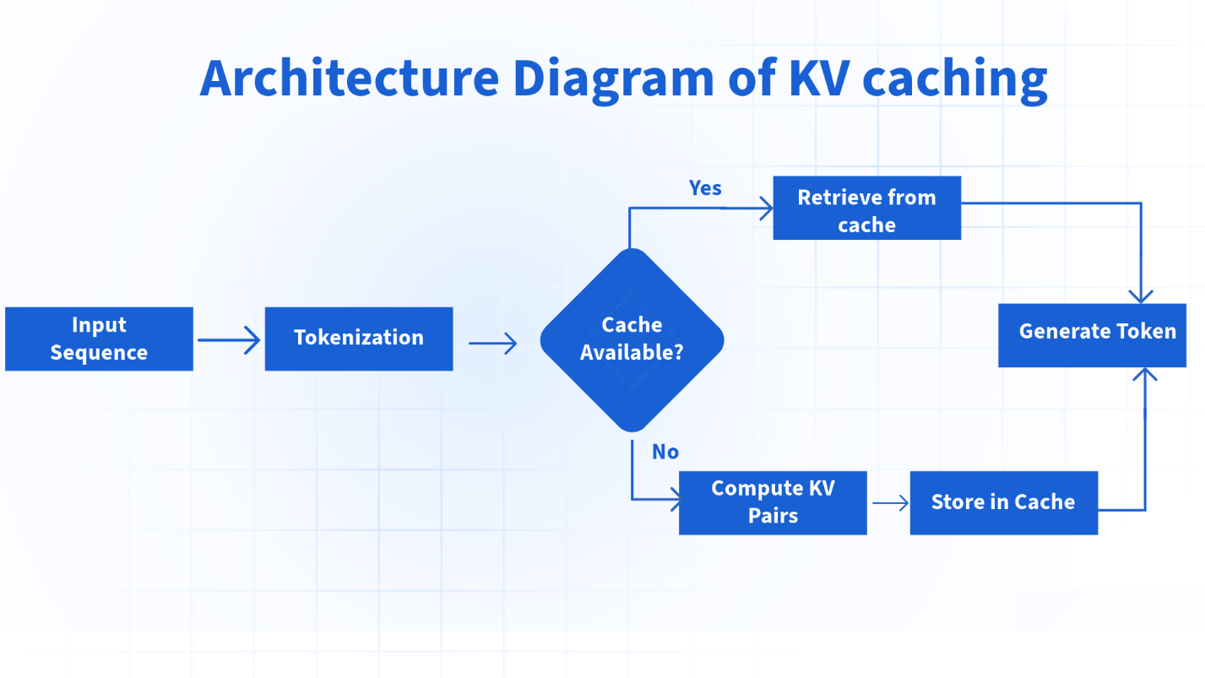
شکل ۱: مقایسه محاسبه توجه در حالت استاندارد (چپ) و حالت با استفاده از کش کلید-ارزش (راست)
اگرچه KV Caching پیچیدگی محاسباتی را به $O(t)$ کاهش می‌دهد، اما بار سنگینی بر روی حافظه فیزیکی تحمیل می‌کند. مقدار حافظه فیزیکی مورد نیاز برای ذخیره KV Cache در یک مدل زبانی بزرگ از رابطه ریاضی (۵) محاسبه می‌گردد:
$$M_{\text{KV}}=2⋅B⋅L⋅H⋅D⋅P \text{(}\text{۵}\text{)}$$
در این فرمول:
- $B$: اندازه دسته (Batch Size)
- $L$: حداکثر طول دنباله پردازشی (Sequence Length)
- $H$: تعداد سرهای توجه (Number of Attention Heads)
- $D$: ابعاد هر سر توجه (Head Dimension)
- $P$: حجم بایت مورد نیاز برای دقت محاسباتی (مثلاً ۲ بایت برای دقت FP16)
- ضریب ۲: به دلیل ذخیره‌سازی مجزای هر دو ماتریس $K$ و $V$.
با افزایش اندازه دسته ($B$) جهت بالابردن توان عملیاتی (Throughput)، حجم فرمول (۵) به سرعت از ظرفیت حافظه گرافیکی فراتر می‌رود. علاوه بر این، به دلیل متغیر بودن طول خروجی تولید شده برای هر درخواست، تخصیص حافظه پیوسته باعث ایجاد پدیده تکه‌تکه‌شدگی حافظه (Memory Fragmentation) می‌گردد.

فصل سوم: تخصیص بلوکی حافظه با استفاده از PagedAttention
همان‌طور که در فصل پیشین بر اساس فرمول (۵) ثابت شد، مدیریت تخصیص حافظه برای KV Cache یک چالش جدی است. در سیستم‌های استنتاج سنتی، طول حداکثری ($L$) برای هر درخواست از پیش تخصیص داده می‌شود که منجر به هدررفت داخلی (Internal Fragmentation) حافظه می‌گردد.
برای غلبه بر این محدودیت، معماری PagedAttention [2] با الهام از مفهوم حافظه مجازی (Virtual Memory) و صفحه‌بندی (Paging) در سیستم‌عامل‌ها توسعه یافت. ایده کلیدی این معماری از نظر ریاضی، تجزیه ماتریس‌های $K$ و $V$ به زیرماتریس‌های کوچکتر (بلوک‌ها) است.
فرض کنید فضای کش کلید-ارزش را به بلوک‌هایی با اندازه ثابت $B_{s}$ توکن تقسیم کنیم. در این صورت بردارهای کلید و ارزش توکن $i$ام در یک بلوک منطقی ذخیره می‌شوند. توجه شخصی را می‌توان به صورت تکه‌تکه و روی این بلوک‌های نامتصل در حافظه فیزیکی محاسبه کرد. رابطه جبری این تفکیک به صورت فرمول (۶) بسط داده می‌شود:
$$O_{i}=\sum_{j=1}^{⌈\frac{i}{B_{s}}⌉}{\text{softmax}}(A_{j})V_{j} \text{(}\text{۶}\text{)}$$
در فرمول (۶)، $A_{j}$ بردار امتیازات توجه غیرنرمال‌شده (Pre-softmax) برای بلوک $j$ام است که خود از فرمول (۷) به دست می‌آید:
$$A_{j}=\frac{q_{i}⋅K_{j}^{T}}{\sqrt{d_{k}}} \text{(}\text{۷}\text{)}$$
در این روش، تخصیص دهنده حافظه (Memory Allocator) از یک جدول نگاشت (Block Table) استفاده می‌کند تا اندیس‌های منطقی (Logical Indices) توکن‌ها را به آدرس‌های فیزیکی غیرپیوسته (Physical Addresses) نگاشت کند.
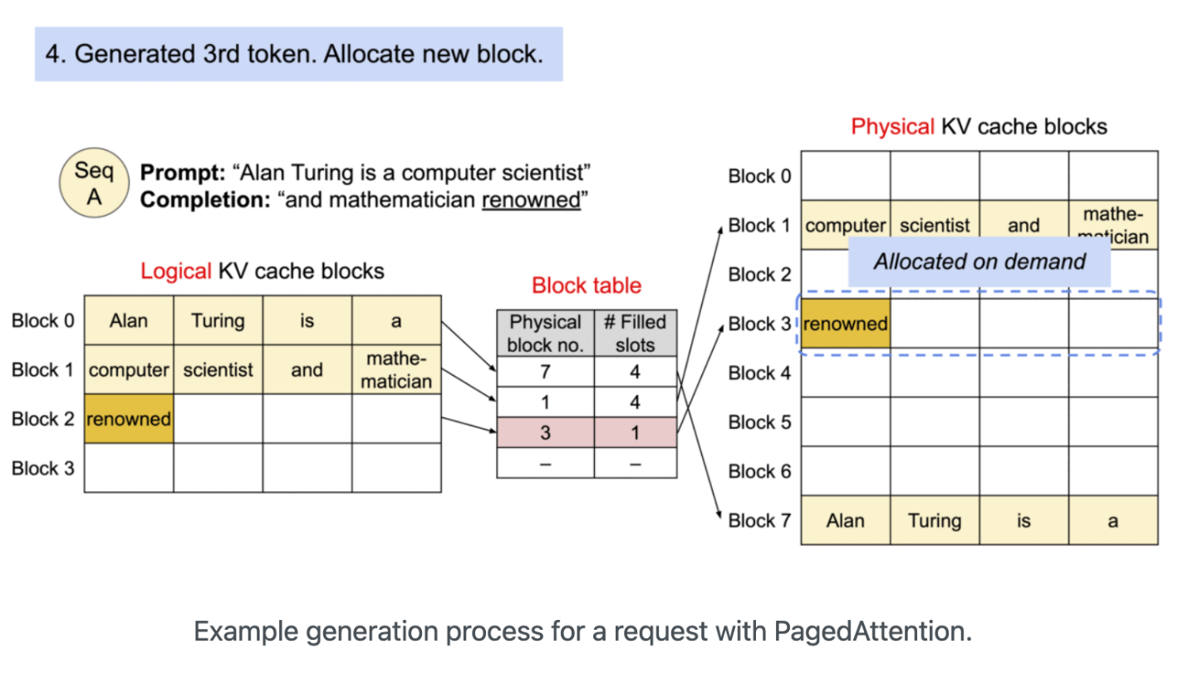
شکل ۲: نگاشت حافظه مجازی به حافظه فیزیکی در معماری PagedAttention
مزیت قابل توجه این رویکرد ریاضی-ساختاری این است که علاوه بر رفع هدررفت حافظه، امکان اشتراک‌گذاری پارامترها در استدلال‌های همزمان (مانند Beam Search) را فراهم می‌کند. جدول ۲ مقایسه‌ای از روش‌های مختلف تخصیص را ارائه می‌دهد.

جدول ۲: مقایسه روش‌های مدیریت حافظه و میزان هدررفت در فاز استنتاج
الگوریتم مدیریت حافظه | تکه‌تکه‌شدگی داخلی (Internal) | تکه‌تکه‌شدگی خارجی (External) | قابلیت Copy-on-Write | هدررفت کل تقریبی
تخصیص ایستا (Static Array) | بسیار بالا | ندارد | پشتیبانی نمی‌شود | > %۶۰
تخصیص پویا (Dynamic/VLLM) | متوسط | بسیار بالا | پشتیبانی نمی‌شود | > %۳۰
PagedAttention | بسیار کم (فقط در بلوک آخر) | ندارد | پشتیبانی کامل | < %۴

فصل چهارم: بهینه‌سازی پارامترها از طریق کوانتایزیشن آگاه از فعال‌سازی (AWQ)
علاوه بر بهینه‌سازی‌های حافظه کش، حجم ماتریس وزن‌های مدل ($Θ$ در فرمول (۳)) در فاز استنتاج گلوگاه دیگری محسوب می‌شود. یکی از مؤثرترین روش‌های ریاضی برای فشرده‌سازی این ماتریس‌ها، کوانتایزیشن است. هدف این روش، کاهش دقت اعداد ممیز شناور (مانند FP16) به اعداد صحیح با دقت پایین (مانند INT4) است.
عملیات کوانتایزیشن خطی پایه را می‌توان به صورت فرمول (۸) نشان داد:
$$W_{Q}=\text{Round}\left(\frac{W}{Δ}\right) \text{(}\text{۸}\text{)}$$
که در آن $W$ ماتریس وزن اصلی و $Δ$ ضریب مقیاس‌بندی (Scaling Factor) است. با این حال، استفاده از فرمول (۸) به صورت مستقیم بر روی مدل‌های زبانی بزرگ با افت شدید عملکرد همراه است. مشاهدات ریاضی نشان می‌دهد که توزیع پارامترها نرمال نیست و کسر کوچکی از وزن‌ها (حدود %۱) دارای مقادیر پرت (Outliers) و تأثیرگذار هستند.
روش AWQ (Activation-aware Weight Quantization) [3] یک رویکرد نوین ریاضی را برای حل این چالش پیشنهاد داد. بر اساس این روش، اهمیت یک وزن تنها به مقدار مطلق آن بستگی ندارد، بلکه به واریانس و بزرگی مقادیر فعال‌سازی (Activations) ورودی متصل به آن بستگی دارد.
اگر خروجی یک لایه خطی را $Y=WX$ در نظر بگیریم ($X$ ماتریس فعال‌سازی‌های ورودی است)، روش AWQ یک ماتریس قطری مقیاس‌بندی به نام $S$ معرفی می‌کند که در محاسبات تزریق می‌شود. این مفهوم در فرمول (۹) قابل مشاهده است:
$$Y=(W⋅S)(S^{-1}⋅X) \text{(}\text{۹}\text{)}$$
در سمت راست فرمول (۹)، ماتریس وزن به صورت $W⋅S$ مقیاس‌بندی می‌شود و ورودی‌ها از طریق $S^{-1}$ عکس مقیاس‌بندی می‌شوند، بنابراین بردار خروجی $Y$ از نظر ریاضی بدون تغییر می‌ماند (Invariant). مقادیر قطر اصلی ماتریس $S$ به گونه‌ای انتخاب می‌شوند که وزن‌های متناظر با فعال‌سازی‌های بزرگ (Outliers) را مقیاس‌دهی افزایشی (Scaling up) کنند تا در اثر خطای گردکردن در فرمول (۸) از بین نروند.
مسئله یافتن ماتریس بهینه $S^{*}$ به یک مسئله کمینه‌سازی ریاضی (Optimization Problem) روی تابع زیان تبدیل می‌شود که در رابطه (۱۰) بیان شده است:
$$S^{*}=arg\min_{S}{∥WX-Q(W⋅S)⋅(S^{-1}⋅X)∥}_{F}^{2} \text{(}\text{۱۰}\text{)}$$
در فرمول (۱۰):
- عملگر $Q(⋅)$ نشان‌دهنده تابع کوانتایزیشن است که شامل خطای گردکردن می‌شود.
- نماد $∥⋅∥_{F}$ نشانگر نرم فروبنیوس (Frobenius Norm) برای محاسبه اختلاف ماتریس‌ها است.
از آنجایی که فضای جستجو برای ماتریس $S$ پیوسته و بسیار بزرگ است، مقاله AWQ یک تقریب هیوریستیک سریع را پیشنهاد می‌دهد که عناصر ماتریس $S$ را متناسب با میانگین مقادیر مطلق فعال‌سازی‌ها در نظر می‌گیرد. فرمول (۱۱) این تقریب را نشان می‌دهد:
$$s=s_{X}^{α} , s_{X,j}=\frac{1}{N}\sum_{i=1}^{N}{|}x_{i,j}| \text{(}\text{۱۱}\text{)}$$
که در آن $α$ یک هایپرپارامتر تنظیم‌کننده است (معمولاً $α=0.5$). این تکنیک ریاضی پیچیدگی زمانی کوانتایزیشن را به شدت کاهش داده و از آنجا که نیازی به پس‌انتشار گرادیان (Backpropagation) ندارد، برای مدل‌های بسیار بزرگ ایده‌آل است. نتایج استفاده از معادلات AWQ کاهش اندازه مدل به میزان حداقل %۷۰ بدون افت معنادار در شاخص سردرگمی (Perplexity) را تضمین می‌کند.

مراجع
1 Vaswani, A., Shazeer, N., Parmar, N., Uszkoreit, J., Jones, L., Gomez, A. N., … & Polosukhin, I. (2017). Attention is all you need. Advances in neural information processing systems, 30.
2 Kwon, W., Li, Z., Zhuang, S., Sheng, Y., Zheng, L., Yu, C. H., … & Stoica, I. (2023). Efficient Memory Management for Large Language Model Serving with PagedAttention. Proceedings of the 29th Symposium on Operating Systems Principles.
3 Lin, J., Tang, J., Tang, H., Yang, S., Dang, X., & Han, S. (2023). AWQ: Activation-aware Weight Quantization for LLM Compression and Acceleration. arXiv preprint arXiv:2306.00978.

